5.*** Describe the procedure of joining workstation computers in Active Directory Domain. Provide some steps and screenshots (or video).

След стартиране на Windows 7 Pro натискаме десен бутон на мишката върху Computer и след това избираме Properties:
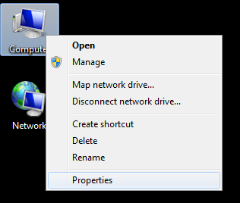

След като се отвори долния прозорец, то избираме Change Settings:
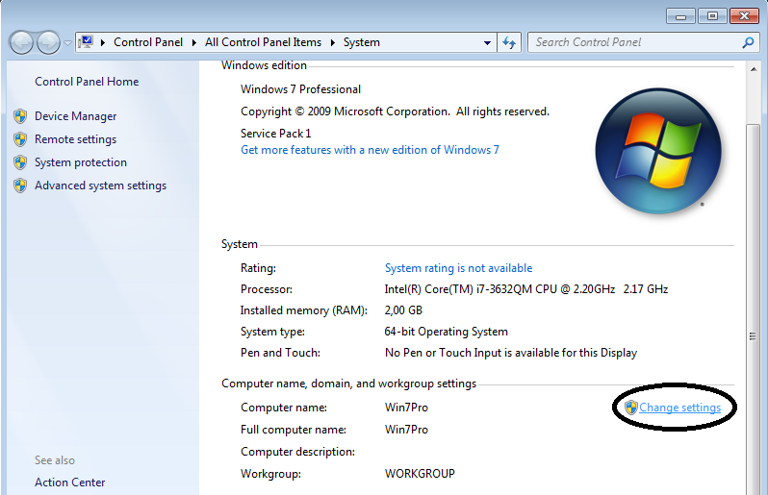

След това избираме Change:
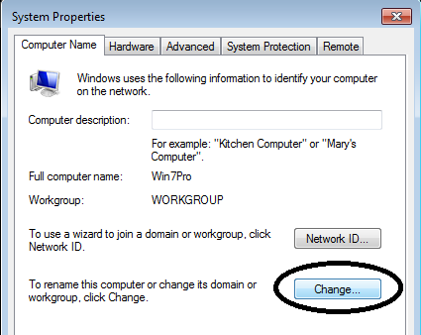
Избираме Domain и въвеждаме името на домейна, към който искаме да се свържем:
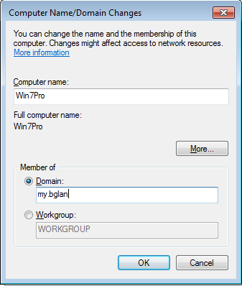

След натискане на бутон ОК, то ще поиска username и password на акаунт, който има правата да добавя компютри в домейна:
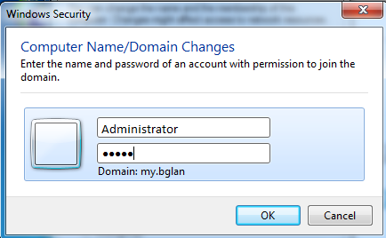

След въвеждане им и натискане на бутон OK, то вече успешно сме добавили компютъра към домейна:
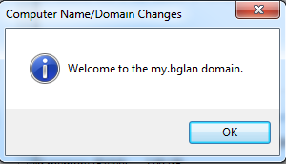

Изисква рестарт и след това вече трябва да въведете domain username и password за login:
